Programmer avec Scratch
Programmes de calculs
Vidéos à voir
B1 Faire dire un message au lutin
B2 Demander une réponse à l’utilisateur
B5 Les opérateurs
Objectif de la séance
Réaliser avec le logiciel Scratch, les défis programmes de calculs proposés ci-dessous.
Pour chaque défi :
- Ouvre le fichier donné par ton professeur (programme 1 élève.sb2 ….).
- Complète le programme proposé.
- Sauvegarde ton fichier (programme 1 votre_nom.sb2).
Défis-programme
Pour chaque défi, avec le logiciel Scratch choisis les bonnes instructions, le lutin doit demander à l’utilisateur de choisir un nombre de départ puis il doit dire le nombre final correct obtenu après calculs.
Défi Programme 1  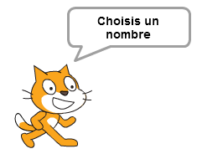  - Choisis un nombre  - Ajoute 2  - Multiplie le résultat par 3 | Défi Programme 2  - Choisis un nombre  - Ajoute 5  - Multiplie le résultat par 6  - Retranche 1
Défi Programme 3  - Choisis un nombre  - Ajoute 4  - Multiplie par 6 le résultat  - Enleve 10 au résultat  - Divise par 2 le résultat | Défi Programme 4  